
第一章1.1 走进神奇

预习案
一、【学习目标】
（1）领略自然界中的美妙与和谐，培养终身的探索兴趣。
（2）了解物理知识的一些现代应用，激发爱国热情。
（3）感受生活中的神奇，培养自己的创新意识。X
二、【重点难点】
（1）神奇的自然现象，生活中的物理现象与相关物理知识联系。
（2）经历基本的科学探索过程，了解科学前沿的发展。

新课案
一、神奇的大自然
自然之神奇无处不在，从茫茫星空到辽阔大地；从高耸雪峰到澎湃江河；大地万物山崩地裂，春夏秋冬，风起云涌无不透露自然之美，让我们一起走进神奇。
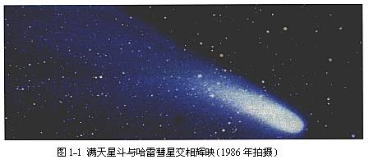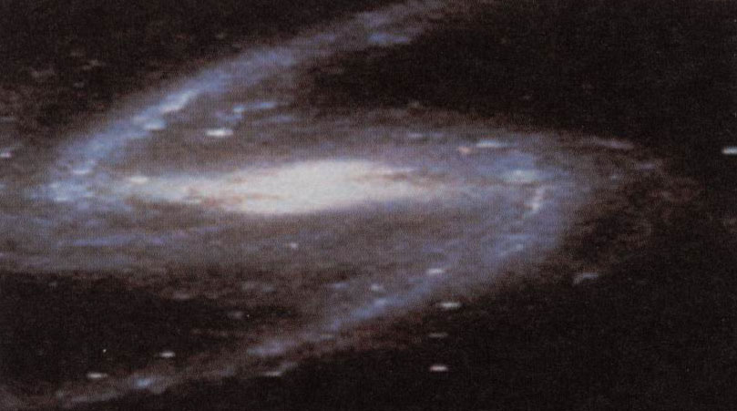
哈雷彗星约76年与我们一遇 地球处于漫天星斗中
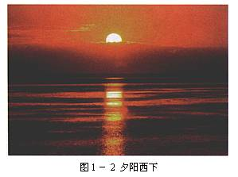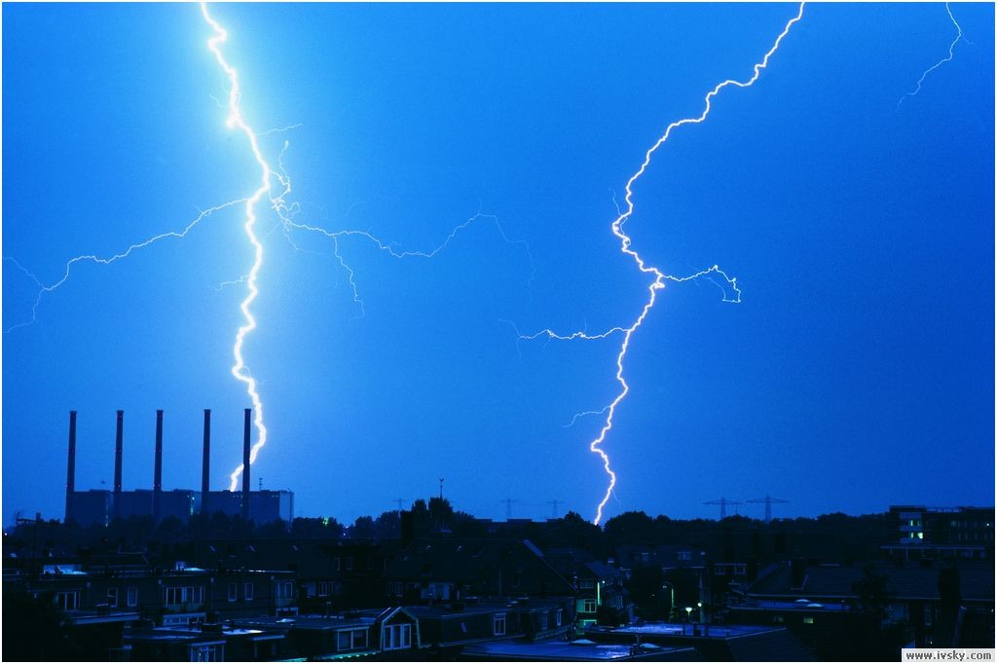
红色晚霞产生至大气对光的散射 先有电再惊雷（光速大于声速）

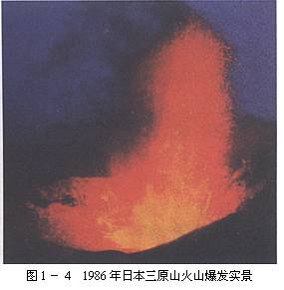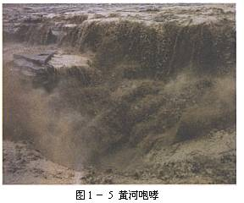
地壳运动，板块挤压形成火山爆发 重力影响，能量转化使得黄河水咆哮
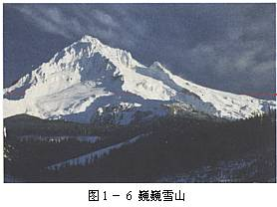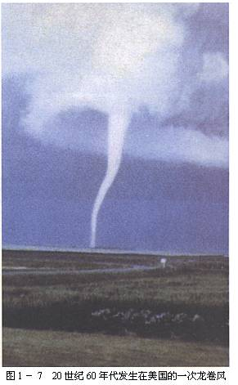
一个喷嚏雪山崩裂 龙卷风直冲云霄

二、生活中的神奇
1.为什么饮料罐上只有一个小孔时，里面的饮料不易倒出？
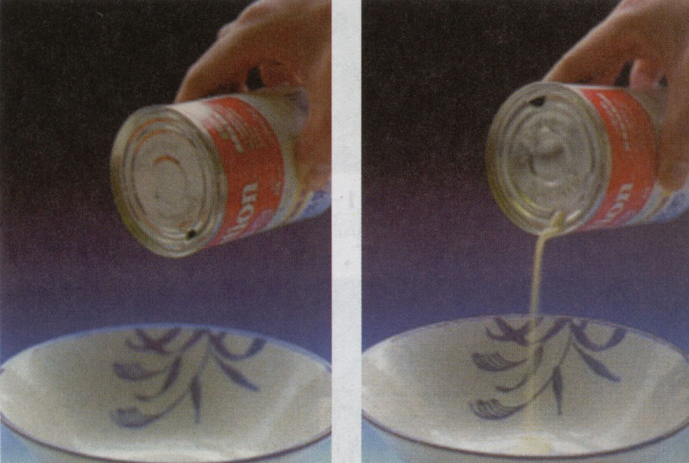
解析：我们生活在大气的最底层，我们周围充满了空气，空气对浸在它里面的物体要产生压强（压强知识在后面讲到），只在饮料罐开一个小孔时，饮料罐里面充满了饮料，几乎没有空气进入，里面气体压强很小，大气压迫使饮料无法流出。开两个小孔时，空气很容易进入罐中对饮料产生压强，因此，饮料也就容易倒出了。

- 圆珠笔油是如何从笔管流到笔尖的？
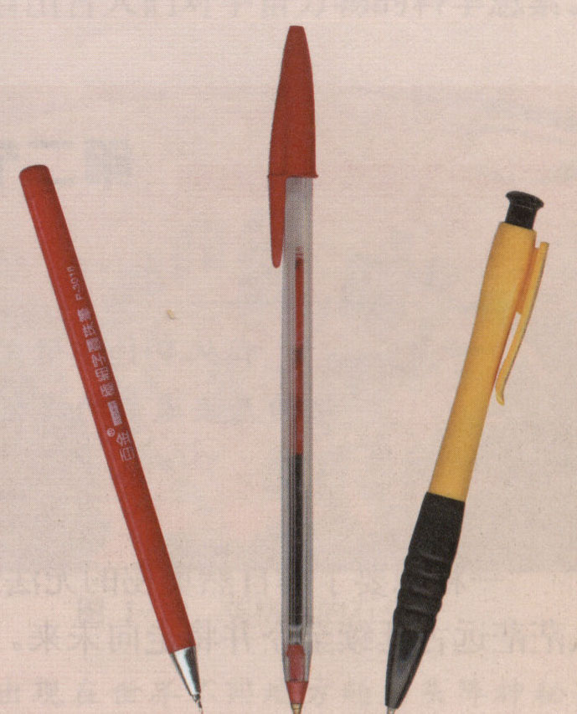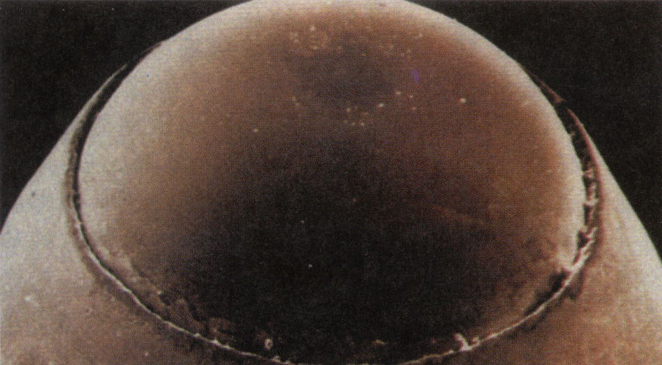
球珠在书写时与纸面直接接触产生摩擦力，使圆珠在球座内滚动，带出笔芯内的油墨或墨水，以达到书写的目的。
- 拉链为何上下拉动可闭合或开启？

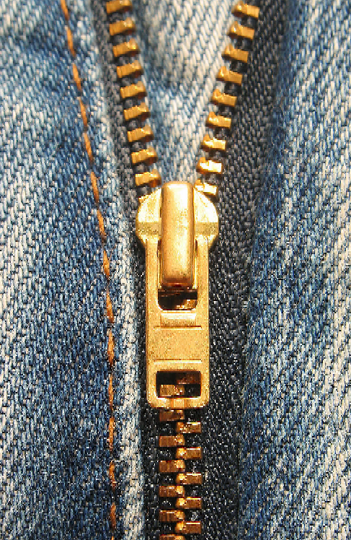贾德森根据凹凸齿错合的原理，发明了拉链。

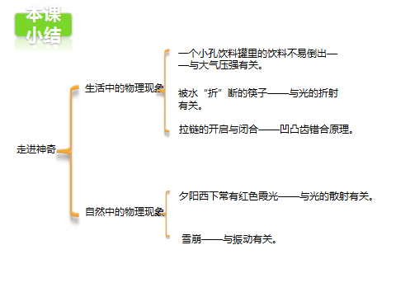
三、怎样学好物理
（1）勤于观察，培养物理兴趣；
（2）勤于动手，做好每一个实验；
（3）勤于思考，上课重在理解；
（4）按时完成作业；
（5）细心观察生活，了解大自然。

【小故事】2001年1月7日，《北京晚报》第12版“中国新闻”栏目刊登了下面的消息。推测一下，这可能是一种什么现象?Z_xx_k.Com]从1月4日凌晨3时左右，新疆罗布沙漠中开始下雪，直到第二天中午12时，科考队到达小河墓地前200米左右时，雪突然停了，沙丘上均匀地覆盖着约5到10厘米的积雪，茫茫无涯。然而过了20分钟左右，就在科考队手忙脚乱地从沙滩上卸下器材设备，开始向小河墓地靠近的时候，发现脚下踩的不再是雪地，而是干爽的沙地。再远望四周，一眼望不到边的沙漠哪有雪的影子?

探究案
一、合作探究
1、科学探究下列问题：
（1）、用笼屉蒸馒头，是上面的先熟还是下面的先熟？
（2）、冬天窗玻璃上结冰花，接在窗外还是窗内？
（3）、夏天吃冰棒，刨开冰糕纸冒出的白气是向上还是向下？
（4）、用放大镜看物体总是放大的吗？
二、随堂检测
1、下列现象不属于自然现象的是（ ）。
A．电闪雷鸣 B．“嫦娥”二号升空
C．雨后彩虹 D．大雁南飞
2、下列现象属于自然现象的是（ ）。
A．海啸 B．夏天人们喜欢穿浅色的衣服[来源:学+科+网Z+X+C．舞台上云雾缭绕 D．电视机多彩的画面
3、2005是“世界物理年”，这是为了纪念下列哪位物理学家在1905年发表“相对论” 等五篇重要论文而设立的（ ）
A．爱因斯坦 B．牛顿 C．伽利略 D．居里夫人
4、下列现象中属于自然现象的是（ ）
A.山洪爆发，冲垮河堤，摧毁粮田
B.在高山上用高压锅煮饭，饭容易煮熟
C.夏天室内开空调可以降低室温
D.用平面镜反射阳光可以照亮井底
5、反映古人对自然科学的探索的痕迹中，下述列举中不正确的是（ ）
A．甲骨文 B．象形文 C．文物古迹 D．望远镜的发明
6、.率先用天文望远镜观察太空，得出天体运行的相关数据，有力的支持了“日心说” 的科学家是（ ）
A．哥白尼 B．伽利略 C．牛顿 D．爱因斯坦

